Szczegółowy opis przedmiotu zamówienia
Przedmiot zamówienia

Przedmiotem Zamówienia jest Wykonanie i dostawa kalendarzy na 2024 rok.

- Specyfikacja szczegółowa na wykonanie i dostawę kalendarzy książkowych formatu B5 na 2024 rok.
Lp. | Cecha | Wymagane parametry
1. | Opis: | Kalendarz książkowy formatu B5, na 2024 rok. Układ kalendarza tzw. „tygodniowy” (jeden tydzień na dwóch stronach - cały tydzień na rozkładówce, dodatkowe informacje przy każdym dniu takie jak: imieniny, święta itp.
2. | Ilość: | 60 sztuk
5. | Treść i metoda nadruku: | Metoda nadruku na oprawie (okładce): tłoczenie. Zamawiający wypożyczy Wykonawcy matrycę do wykonania tłoczenia logo Zamawiającego.  Treść nadruku (tłoczenia) na oprawie (okładce): Umieszczenie oficjalnego logo (znak graficzny wraz z logotypem) PWiK Sp. z o.o. w Gorzowie Wlkp., w miejscu wskazanym przez Zamawiającego, przy użyciu matrycy Zamawiającego.  Dokładne rozmieszczenie i kierunek nadruku wymaga akceptacji Zamawiającego.
6. | Pakowanie: | Wszystkie kalendarze zostaną zapakowane w jedno lub w kilka pudeł kartonowych. W przypadku wysyłki kalendarze zostaną odpowiednio zabezpieczone.
8. | Przykład:
 | 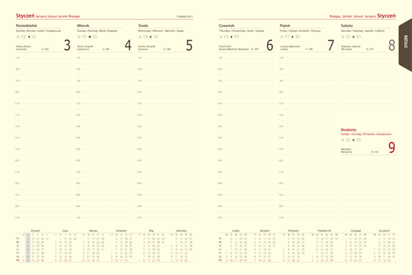

- Specyfikacja szczegółowa na wykonanie i dostawę kalendarzy książkowych formatu A5 na 2024 rok.
Lp. | Cecha | Wymagane parametry
1. | Opis: | Kalendarz książkowy formatu A5, na 2024 rok. Układ kalendarza tzw. „dzienny” (jeden dzień na jednej stronie z wyjątkiem sobót i niedziel, które znajdują się razem na jednej stronie kalendarium), dodatkowe informacje przy każdym dniu takie jak np.: imieniny, święta, itp.
2. | Ilość: | 25 sztuk
5. | Treść i metoda nadruku: | Metoda nadruku na oprawie (okładce): tłoczenie. Zamawiający wypożyczy Wykonawcy matrycę do wykonania tłoczenia logo Zamawiającego.  Treść nadruku (tłoczenia) na oprawie (okładce): Umieszczenie oficjalnego logo (znak graficzny wraz z logotypem) PWiK Sp. z o.o. w Gorzowie Wlkp., w miejscu wskazanym przez Zamawiającego, przy użyciu matrycy Zamawiającego.  Dokładne rozmieszczenie i kierunek nadruku wymaga akceptacji Zamawiającego.
6. | Pakowanie: | Wszystkie kalendarze zostaną zapakowane w jedno lub w kilka pudeł kartonowych. W przypadku wysyłki kalendarze zostaną odpowiednio zabezpieczone.
8. | Przykład:
 | 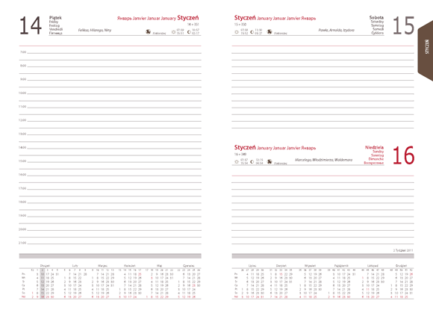

- Specyfikacja szczegółowa na wykonanie i dostawę kalendarzy książkowych formatu A4 na 2024 rok.
Lp. | Cecha | Wymagane parametry
1. | Opis: | Kalendarz książkowy formatu A4, na 2024 rok. Układ kalendarza tzw. „tygodniowy” (jeden tydzień na dwóch stronach - cały tydzień na rozkładówce), dodatkowe informacje przy każdym dniu takie jak np.: imieniny, święta, itp.
2. | Ilość: | 25 sztuk
5. | Treść i metoda nadruku: | Metoda nadruku na oprawie (okładce): tłoczenie. Zamawiający wypożyczy Wykonawcy matrycę do wykonania tłoczenia logo Zamawiającego.  Treść nadruku (tłoczenia) na oprawie (okładce): Umieszczenie oficjalnego logo (znak graficzny wraz z logotypem) PWiK Sp. z o.o. w Gorzowie Wlkp., w miejscu wskazanym przez Zamawiającego, przy użyciu matrycy Zamawiającego.  Dokładne rozmieszczenie i kierunek nadruku wymaga akceptacji Zamawiającego.
6. | Pakowanie: | Wszystkie kalendarze zostaną zapakowane w jedno lub w kilka pudeł kartonowych. W przypadku wysyłki kalendarze zostaną odpowiednio zabezpieczone.
8. | Przykład:

Zamawiający dopuszcza złożenie oferty innego rodzaju, niż przedstawiona na zdjęciach.
Inne wymagania dotyczące zamówienia:

- Termin realizacji zamówienia:
- Po podpisaniu umowy przez obie strony, Wykonawca w ciągu 2 dni kalendarzowych przekaże drogą mailową na adres kadry@pwikgo.pl warianty kolorystyczne opraw, koloru nadruku ( minimum 5 wariantów)
- Zamawiający dokona wyboru zaproponowanych wyżej wariantów w przeciągu 2 dni roboczych od daty ich otrzymania
- W dniu podpisania umowy, wraz z umową, Zamawiający przekaże Wykonawcy matrycę do tłoczenia oraz niezbędne logotypy.
- Od tego momentu Wykonawca ma 5 dni roboczych na wykonanie projektów.
- Projekty winny być na bieżąco konsultowane z osobą odpowiedzialną, tj. Panią Agnieszką Kazubowską, Anną Wilczyńską tel. 95 728 59 72, adres e-mail: kadry@pwikgo.pl
- Po zaakceptowaniu projektów przez Zamawiającego Wykonawca ma maksymalnie 3 tygodnie (do 21 dni kalendarzowych) na wykonanie zamówienia i dostarczenie go do siedziby Zamawiającego.

- Sposób płatności: 100% po odbiorze przesyłki przez Zamawiającego, na podstawie faktury VAT wystawionej przez Wykonawcę.
- Odbiór przedmiotu zamówienia na terenie siedziby Zamawiającego, tj. przy ul. Kosynierów Gdyńskich 47, 66-400 Gorzów Wlkp.
- Osoba upoważniona do odbioru przesyłki: Agnieszka Kazubowska, Anna Wilczyńska
- Wykonawca na czas realizacji zamówienia pozostanie w stałym kontakcie z osobą odpowiedzialną, tj. Panią Agnieszką Kazubowską, Anną Wilczyńską , tel. 95 728 59 72, adres e-mail: kadry@pwikgo.pl
- Wykonawca zobowiązany jest przed wysyłką zabezpieczyć kalendarze przed ewentualnym zniszczeniem. W przypadku dostarczenia do siedziby Zamawiającego uszkodzonych kalendarzy Wykonawca wymieni je na nowe.
- Oferta musi uwzględniać wszystkie koszty związane z realizacją zamówienia, w tym koszty pakowania i dostawy.

